Nama : Rovyansyah Mulia Pratama

NIM : 312110603

Kelas : TI.21.A.3

Tugas PBO ke 2

### A. Output Segitiga arah ke atas

**[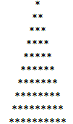](https://rachmat.id/)**

<?php

$star=10;

for( $a=$star;$a>0;$a--){

for($i=1; $i<=$a; $i++){

echo "&nbsp";

}

for($a1=$star;$a1>=$a;$a1--){

echo"*";

}

echo"<br>";

}

?>

### B. Output setengah Segitiga arah ke atas sisi kiri

**[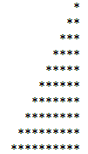](https://rachmat.id/)**

<?php

$star=10;

for($a=$star;$a>0;$a--){

for($i=1; $i<=$a; $i++){

echo " &nbsp";

}

for($a1=$star;$a1>=$a;$a1--){

echo"*";

}

echo"<br>";

}

?>

### C. Output setengah Segitiga arah ke atas sisi kanan

**[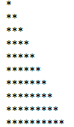](https://rachmat.id/)**

<?php

$star=10;

for($a=$star;$a>0;$a--){

for($b=$star;$b>=$a;$b--){

echo "*";

}

echo "<br>";

}

?>

### D. Output Segitiga arah ke bawah

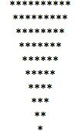

<?php

$star=10;

for($a=1; $a<=$star; $a++){

for($b=1; $b<=$a; $b++){

echo "&nbsp";

}

for($c=$star; $c>=$a; $c-=1){

echo "*";

}

echo "<br>";

}

?>

### E. Output setengah Segitiga arah ke bawah sisi kiri

**[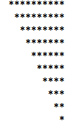](https://rachmat.id/)**

<?php

$star=10;

for($a=1; $a<=$star; $a++){

for($i=1; $i<=$a; $i++){

echo " &nbsp";

}

for($c=$star; $c>=$a; $c-=1){

echo "*";

}

echo "<br>";

}

?>

### F. Output setengah Segitiga arah ke bawah sisi kanan

**[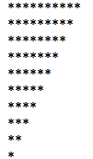](https://rachmat.id/)**

<?php

$star=10;

for($a=1; $a<=$star; $a++){

for($c=$star; $c>=$a; $c-=1){

echo "*";

}

echo "<br>";

}

?>

### G. Output kombinasi Segitiga pola Diamond atau Belah Ketupat

**[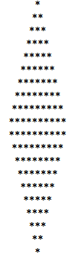](https://rachmat.id/)**

<?php

$star=10;

for($a=1; $a<=$star; $a++){

for($b=$star; $b>=$a; $b-=1){

echo "&nbsp";

}

for($c=1; $c<=$a; $c++){

echo "*";

}

echo "<br>";

}

for($a=1; $a<=$star; $a++){

for($b=1; $b<=$a; $b++){

echo "&nbsp";

}

for($c=$star; $c>=$a; $c-=1){

echo "*";

}

echo "<br>";

}

?>